Министерство образования Республики Беларусь

Учреждение образования

«Белорусский государственный университет информатики

и радиоэлектроники»

Специальность «Инженерно-психологическое

обеспечение информационных технологий»

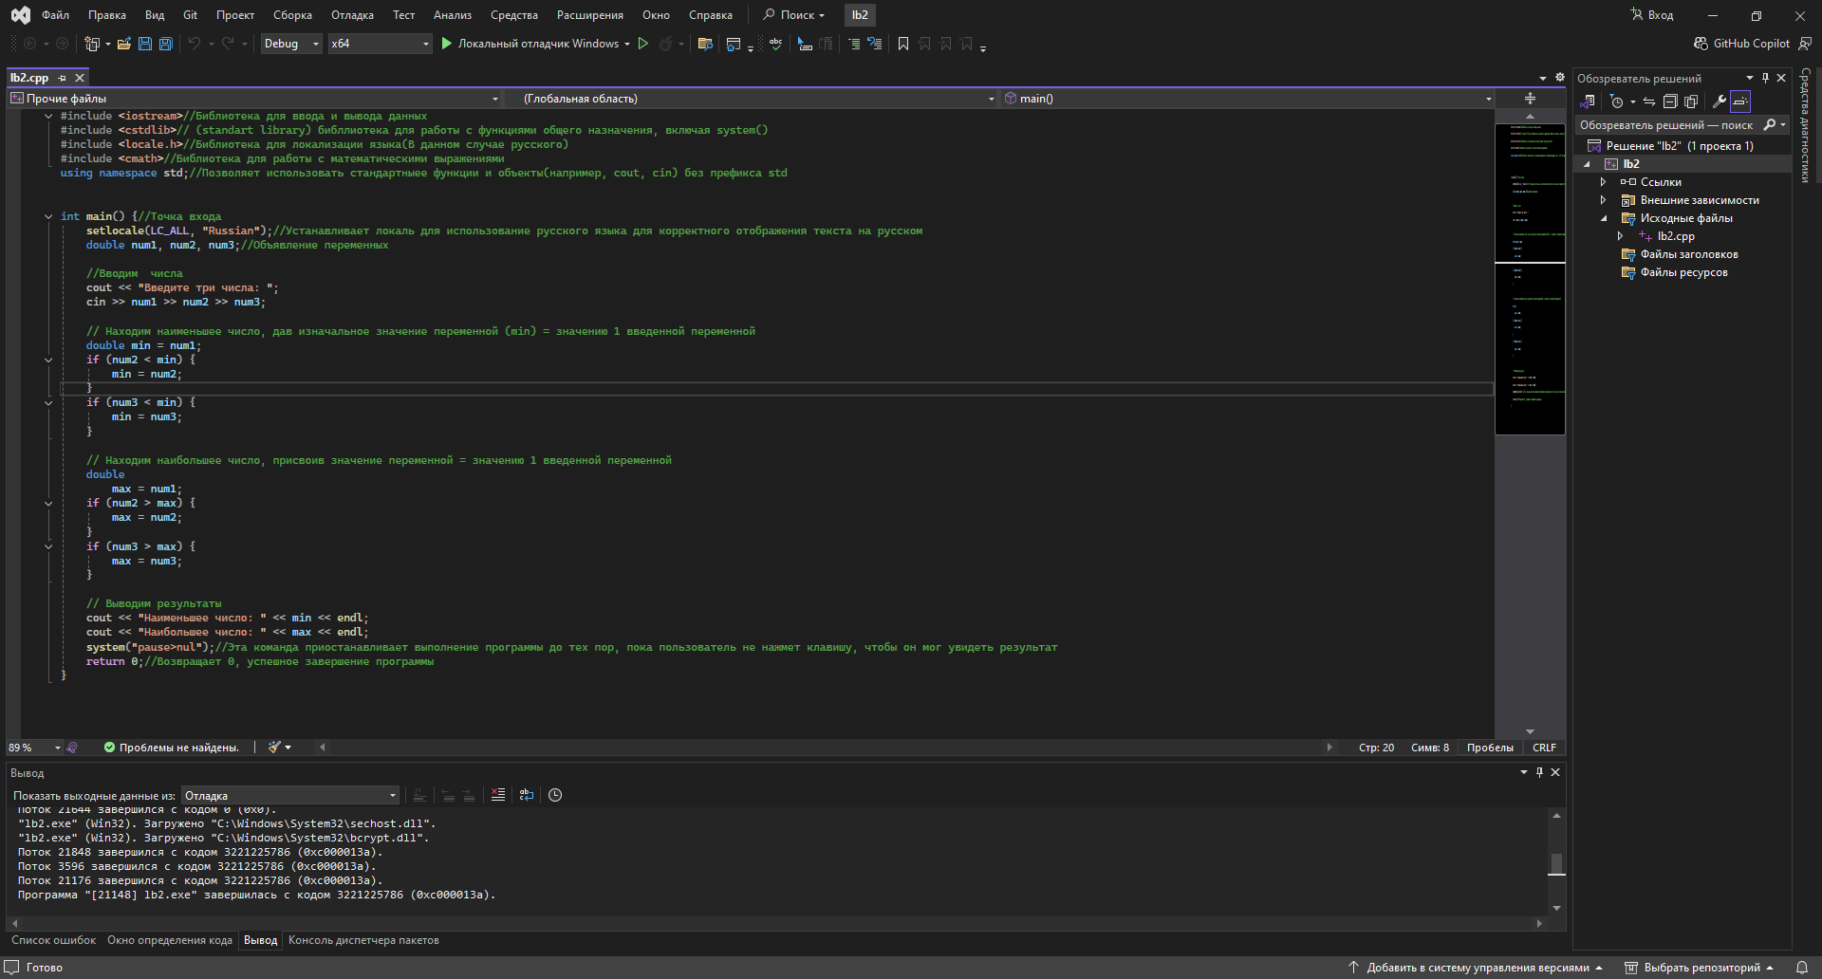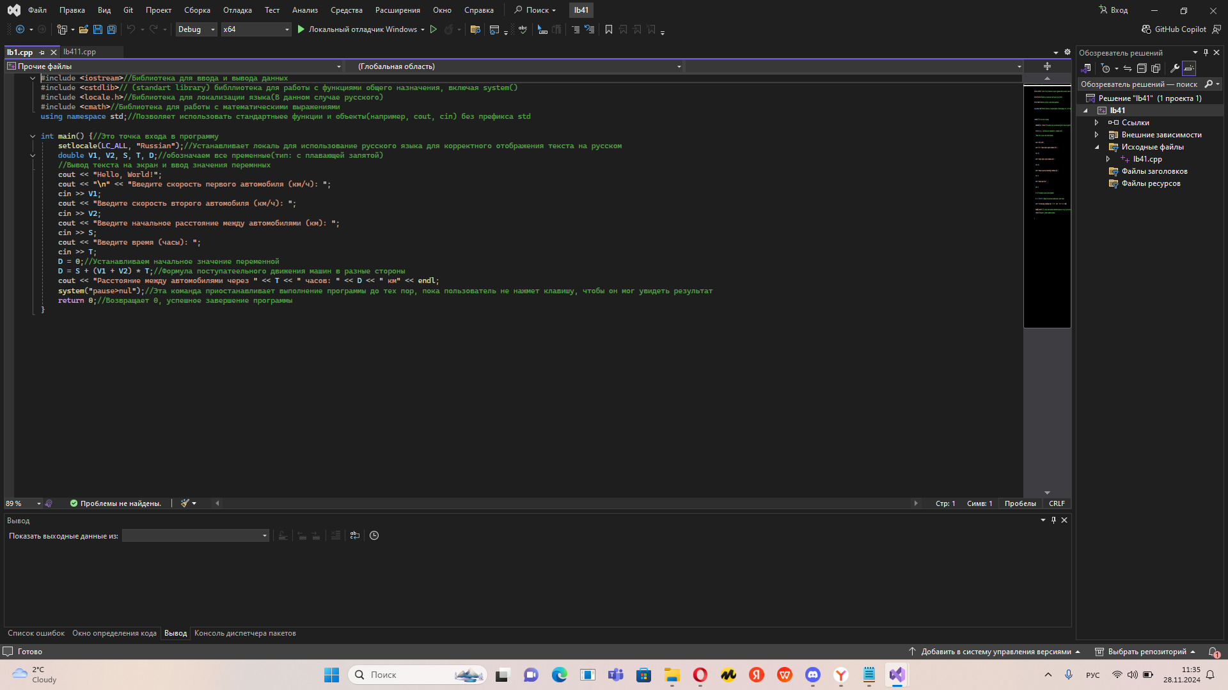Учебная дисциплина «Основы алгоритмизации и программирования »

Отчет

по лабораторной работе No2

«Разветвляющиеся алгоритмы»

Подготовил: Варава А.В.Гр.410902

Проверил: Усенко Ф.В.

Минск 2024

Цель работы: изучить основные средства языка программирования С++, необходимых для кодирования алгоритма с разветвляющейся структурой.

Задание (Вариант 4): Из трёх данных чисел выбрать наименьшее и наибольшее.

На скриншотах 1-5 показаны код и работа программы.

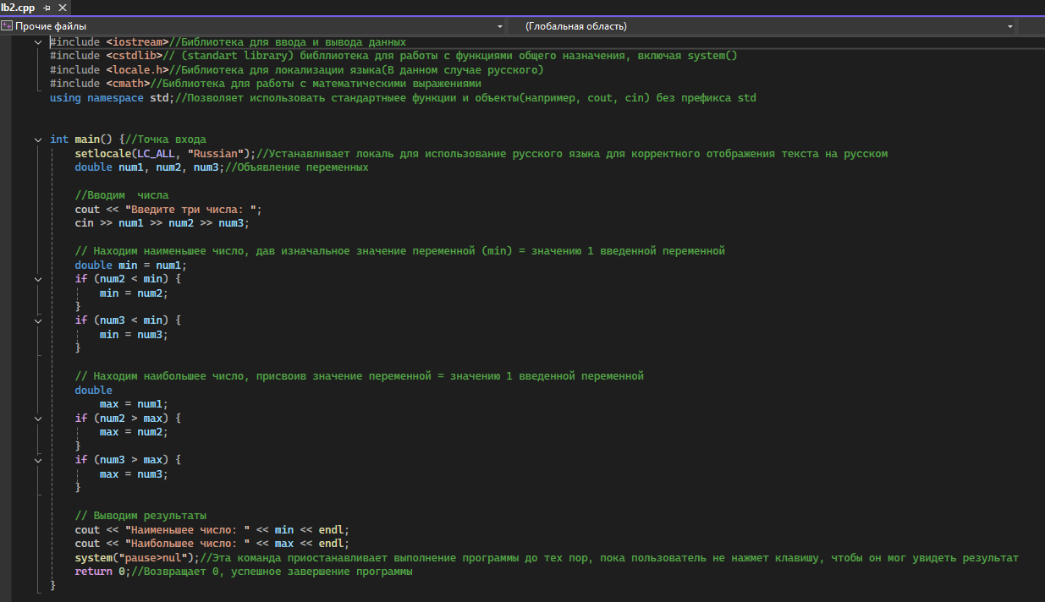

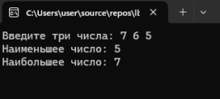

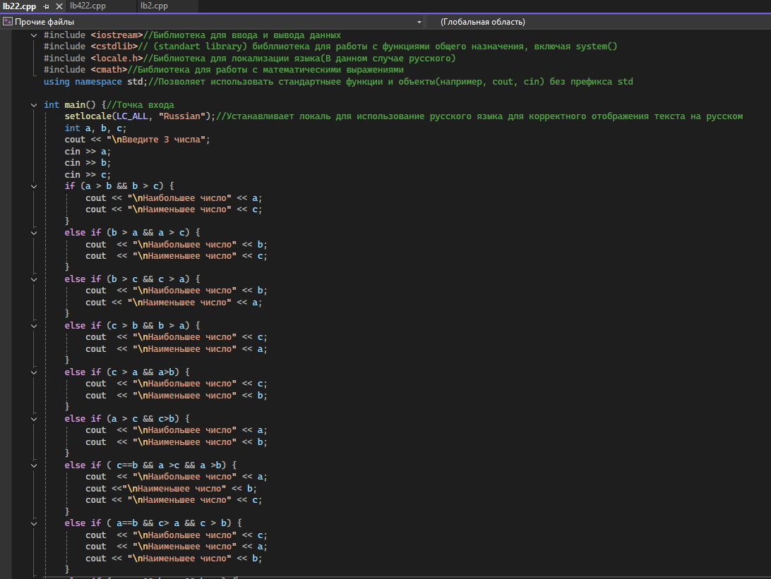Скриншоты 3 и 5 - второй вариант кода

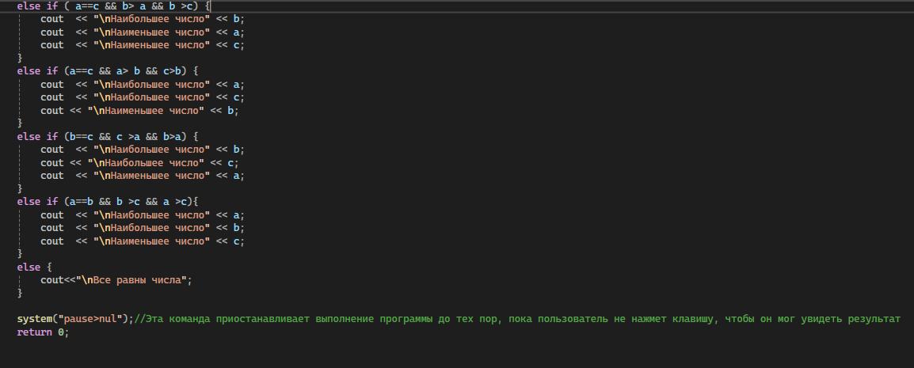

Рисунок 5 - скриншот работы программы\

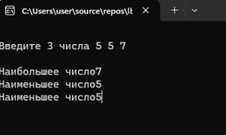

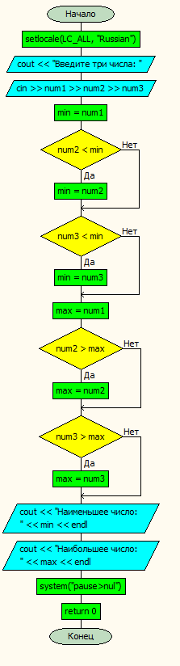

Блок-схема программы ( По 1 коду)

Вывод (По 1 коду) : Этот код на языке C++ выполняет следующие действия: Объявляются переменные типа double, которые используются для хранения трех чисел. Программа запрашивает у пользователя ввод трех чисел. Вычисляется наименьшее и наибольшее число среди введенных с помощью условных операторов if. Результаты вычислений выводятся на экран.